K-비만약 ‘에페’ 출시 예고한 한미, 평택 바이오플랜트서 기업설명회 열어

차세대 비만·대사질환 치료제 상업화 뒷받침할 대량 생산역량 보유
증권사 애널리스트 방문단 “글로벌 수준 제조 인프라 경쟁력 확인”
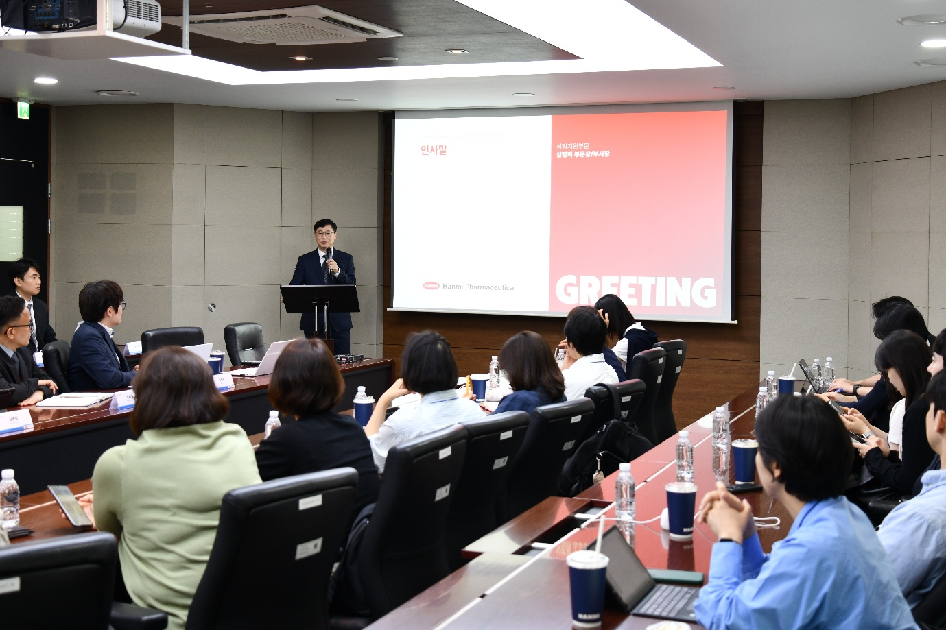
<사진> 한미약품 심병화 성장지원부문장(부사장)이 12일 평택 바이오플랜트에서 열린 국내 증권사 애널리스트 초청 기업설명회(IR)에서 인사말을 하고 있다.

(2026년 6월 18일) 한미그룹의 글로벌 바이오의약품 생산기지인 ‘평택 바이오플랜트’가 미래 성장동력인 비만·대사질환 치료제의 성공적인 국내외 시장 안착을 뒷받침하는 핵심 거점으로 주목받고 있다.

한미사이언스 핵심 사업회사 한미약품은 지난 12일 국내 증권사 애널리스트 20여명을 초청해 평택 바이오플랜트에서 기업설명회(IR)를 개최했다고 18일 밝혔다.

이날 설명회에는 한미약품 심병화 성장지원부문장(부사장)과 김세권 평택제조센터장(상무), 양준혁 신제품개발센터 RA팀장(이사) 등이 참석했으며, 한미의 바이오의약품 생산 역량과 글로벌 공급 체계를 직접 소개하고, 주요 바이오 신약 파이프라인의 사업화 현황을 공유했다.

한미약품 심병화 성장지원부문장(부사장)은 인사말을 통해 “혁신 비만 치료제인 에페글레나타이드의 하반기 출시를 앞두고, 한미의 차별화된 생산 역량과 기술 기반을 소개하게 돼 뜻깊다”며 “평택 바이오플랜트는 한미의 연구개발 성과를 글로벌 시장의 성공적인 사업화로 연결하는 핵심 허브이자, 미래 성장동력이 될 차세대 신약의 상업화를 견인하는 전략적 생산기지”라고 말했다.

애널리스트 방문단은 한미약품의 사업 전반에 대한 소개를 시작으로, 평택 바이오플랜트의 생산 설비와 품질 시스템, 글로벌 공급을 위한 운영 체계 전반에 대한 설명을 듣고 제조시설을 둘러봤다. 특히 방문단은 한미의 바이오의약품 생산 공정 전반과 대규모 설비 운영 경험, 글로벌 시장을 공략하는 전략적 운영 방향에 호평했다.

한국투자증권 위해주 연구원은 “한미약품이 주요 글로벌 제약사와의 협업을 통해 축적한 역량이 생산시설 전반에 체계적으로 반영돼 있다”며 “롤베돈의 미국 식품의약국(FDA) 승인 및 정기 실사를 통해 검증된 품질 시스템과 함께 연간 2,000만 도즈(dose)에 달하는 생산능력(CAPA)을 갖추는 등 하반기 에페글레나타이드 상업화를 뒷받침하는 제조 경쟁력을 확인했다”고 방문 소감을 밝혔다.
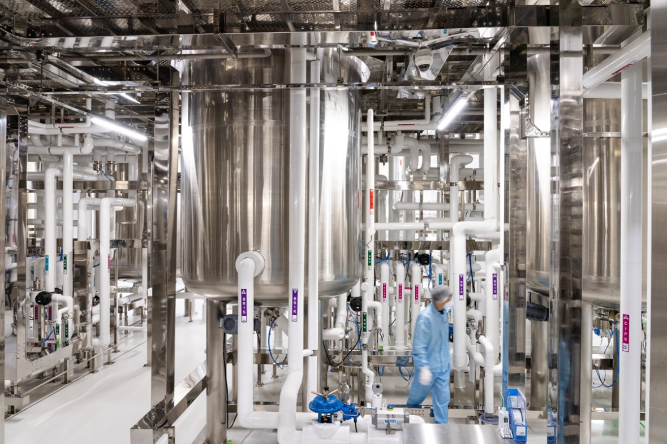
<사진> 한미약품 평택 바이오플랜트 내부 시설 모습.

평택 바이오플랜트는 완제의약품 기준으로 연간 최대 2,000만개의 프리필드시린지(prefilled syringe)를 생산할 수 있는 능력을 보유한 첨단 시설로, 미국 FDA 규정에 적합한 의약품 제조 및 품질 시스템(cGMP, current GMP)을 갖추고 있다.

현재 평택 바이오플랜트에서는 임상·상업 단계에 있는 한미약품 주요 바이오 파이프라인의 글로벌 공급 및 생산이 이뤄지고 있다. ▲글로벌 파트너사가 개발 중인 MASH 치료 신약 후보물질의 임상용 제품을 비롯해 ▲글로벌 진출을 확대 중인 호중구감소증 치료제 ‘롤론티스(미국 제품명: 롤베돈)’ ▲올해 하반기 출시를 앞둔 한국 최초의 GLP-1 계열 비만·대사질환 치료제 ‘에페글레나타이드’ 등이 대표적이다.

롤베돈은 2022년 미국 현지 출시 이후 연간 성장세를 지속하고 있으며 누적 매출은 3,000억원에 육박한다. 한미약품은 작년 9월 중동 파트너사 타북(Tabuk)과 공급 계약을 체결해 현지 허가 획득 이후 완제품 수출을 시작할 예정이다.

에페글레나타이드는 올해 초 멕시코 파트너사 산페르(Sanfer)와 독점 유통 계약을 체결하고 한국 허가를 기반으로 현지 허가 절차를 추진하고 있다. 이들 제품은 중남미를 비롯해 중동, 동남아시아 등 추가적인 글로벌 진출 권역 확장 역시 검토하고 있다.

한미약품 김세권 평택제조센터장(상무)은 “평택 바이오플랜트는 대형 첨단 제조설비(최대 2만5,000리터 규모 미생물 배양기)와 이를 운영할 수 있는 전문 인력 및 시스템을 갖춘 생산기지로, 연구개발과 생산이 유기적으로 연결된 한미의 통합 경쟁력을 상징하는 공간”이라며 “차세대 비만·대사질환 치료제를 비롯한 혁신 신약의 상업화를 뒷받침할 세계적 수준의 생산·품질 체계를 지속 고도화해 글로벌 경쟁력을 한층 강화해 나가겠다”고 말했다.

<끝>

■ 자료 문의 : 장진혁 차장 (02 410 0429), 김예지 과장(02 410 0411)

